**Схема размещения рекламных конструкций № 2**

По адресу: г.Карасук, ул.Кутузова 1 место – напротив конторы Лесхоза отдельно стоящая конструкция - билборд,

2 место – напротив дома № 67 проектируемое место, 3 место – напротив Хлебокомбината, проектируемое место.

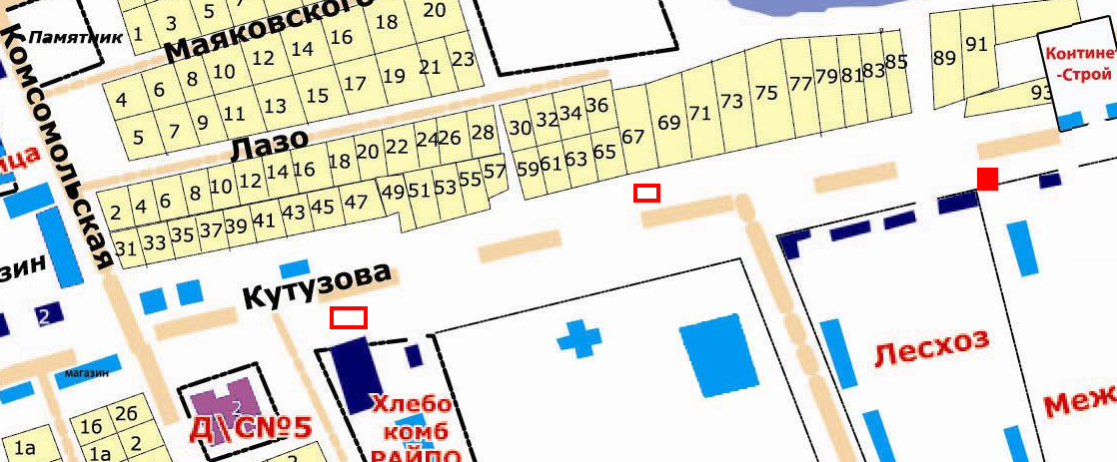

**Условные обозначения:**

**-** Билборд размер 3х6 м (существующий)

**-** Выделяемые (проектируемые) места под Билборды, (размер 3х6 м)